Lección 18: Todas las maneras de formar 10
- Encontremos todas las maneras de formar 10.

Calentamiento: Conversación numérica: Sumemos y restemos 1
Encuentra el valor de cada expresión.
- $4+1$
- $5+1$
- $8−1$
- $7−1$

18.1: Diez palomas
- Hay 6 palomas en la fuente.
Hay 4 palomas en la banca.
¿Cuántas palomas hay?
- Muestra cómo pensaste. Usa objetos, dibujos, números o palabras.
- Había 10 palomas.
Algunas de las palomas estaban en la fuente.
El resto de las palomas estaban en la banca.
¿Cuántas palomas estaban en la fuente?
¿Cuántas palomas estaban en la banca?
- Muestra cómo pensaste. Usa objetos, dibujos, números o palabras.

18.2: Todas las maneras de formar 10
Había 10 palomas.
Algunas de las palomas estaban en la fuente.
El resto de las palomas estaban en la banca.
¿Cuántas palomas estaban en la fuente?
¿Cuántas palomas estaban en la banca?
Muestra cómo pensaste. Usa objetos, dibujos, números o palabras.

18.3: Centros: Momento de escoger
Escoge un centro.
Revuelve y saca
Carrera con números
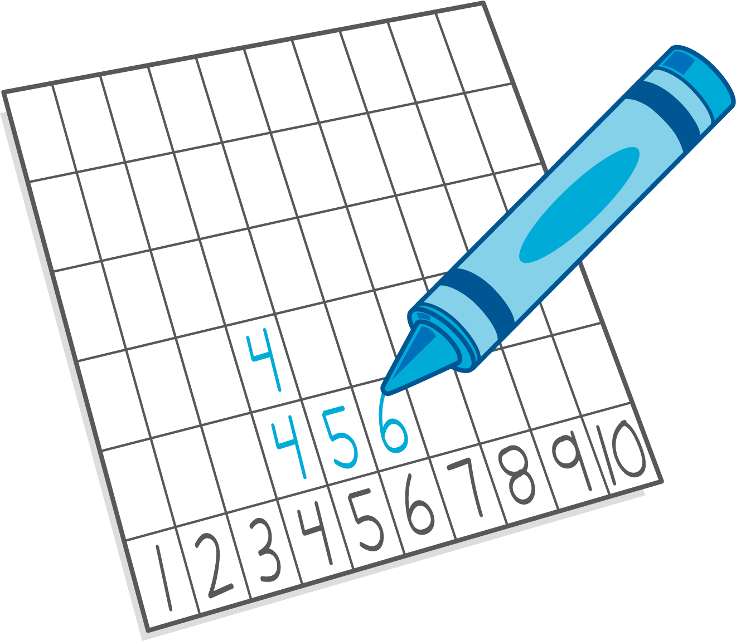
Agarra y cuenta
¿Qué hay a mis espaldas?
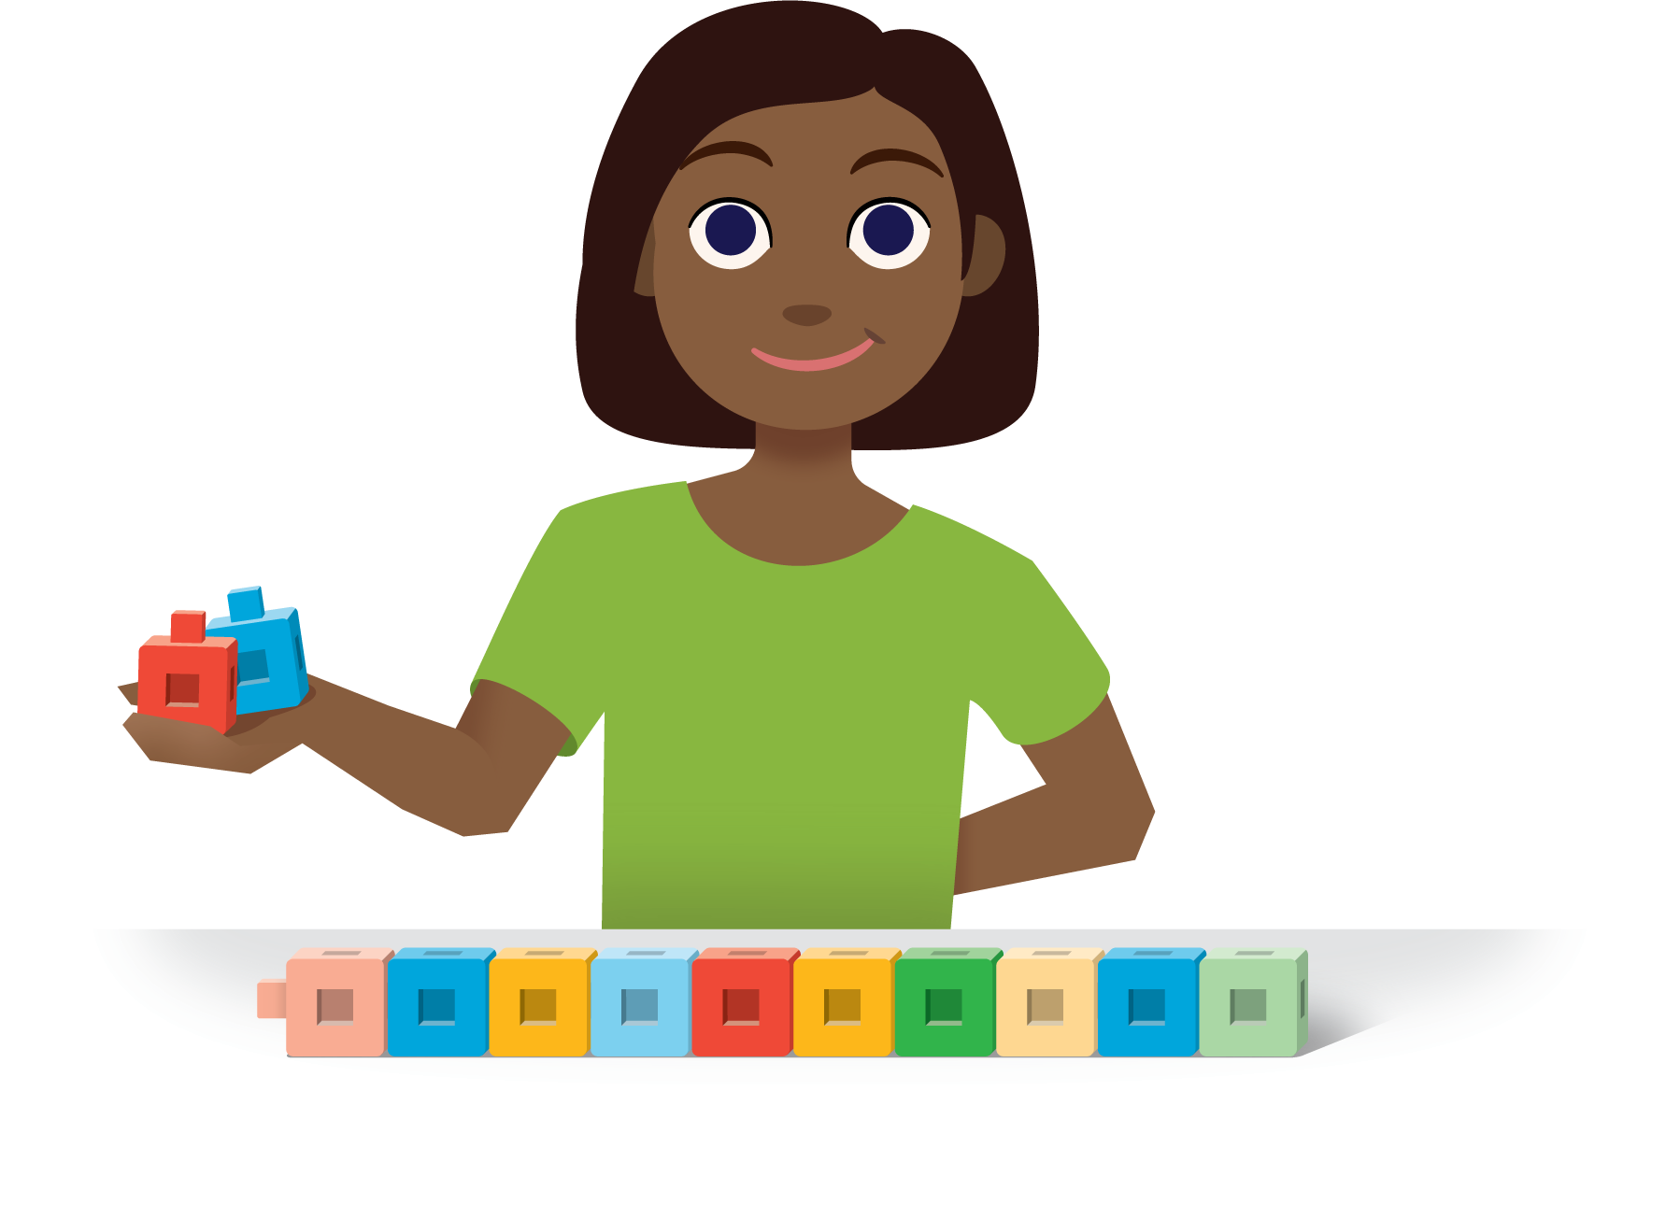
Fichas geométricas
© CC BY 2021 Illustrative Mathematics®

